Ingresar a esta plantilla y redactar su artículo
Los caracteres en rojo solo son indicativos, deben dejarse en vacío en la versión final.
Los nombres de los autores e instituciones, así como las referencias deben ser en el estilo IEEE.
Las figuras y tablas deben tener leyendas como se indican abajo. Estas deben ser mencionadas en el texto.
Las referencias empiezan a enumerarse en el texto, no en el resumen.
Título del trabajo en negritas, en Arial 12 y centrado
espacio
Primer autor¹, Segundo Autor^{2,3}, … Enésimo autor^{n}
Cuando hay un solo autor no se numera, tampoco cuando todos son de una misma institución.
¹ Institución del primer autor, dirección, ciudad, país
² Institución del segundo autor, dirección, ciudad, país
³ Institución del segundo autor, dirección, ciudad, país
^{n} Institución del enésimo autor, dirección, ciudad, país
Si un autor tiene dos instituciones se coloca los dos números que corresponden como superíndices.
Resumen
espacio
Contenido del resumen en 20 líneas como máximo
espacio
Descriptores: descriptor 1, descriptor 2, descriptor 3, descriptor 4, descriptor 5
Espacio
Abstract
Espacio
Contenido del abstract en inglés en 20 líneas como máximo
Espacio
Keywords: keyword 1, keyword 2, keyword 3, keyword 4, keyword 5
Espacio, en diseño de página, hacer salto de sección y contínua, justificar Crtl J, luego colocar en 2 columnas

1. Introducción
Espacio
Definiendo el problema que se va resolver, recordar todo lo que otros autores han avanzado en ese intento, señalando las referencias entre corchetes [1, 2].
espacio
2. Metodología
Espacio
Qué instrumentos, métodos, fórmalismos u otros ha utilizado para resolver el problema. Puede tener subsecciones, como por ejemplo. Ver Fig. 1 y Tab. 1.
2.1.
Espacio
Contenido de la subsección 2.1
Espacio
2.2
Espacio
Contenido de la sección 2.2
Espacio
3. Resultados
espacio
Los resultados deben ser presentados en tablas, figuras u otros que los muestren objetivamente.
Las figuras deben ser insertadas en formato jpg, las tablas usando este mismo procesador de texto. Las tablas deben ser elaboradas usando esta misma plataform MSW.
Los textos dentro de las figuras deben ser en caracteres visibles 11 p.
espacio
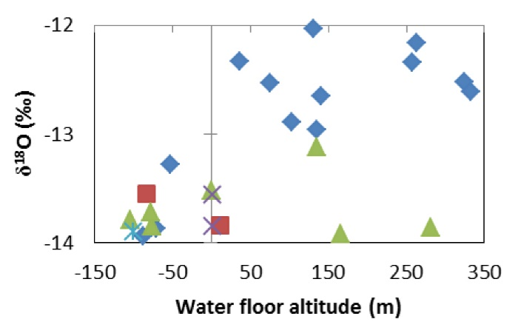
Espacio
Figura 1: descripción de la figura en itálicas (la figura en jpg, con caractes del mismo tamaño que las del texto.La leyenda después de la figura
Espacio
Tabla 1: Leyenda de la tabla en itálica. Luego el contenido en esta tabla MSW.
Espacio
Edad | Peso | Talla
33 | 60 kg | 1.65 m
Espacio
4. Conclusiones
Espacio
Agradecimientos
Espacio
Referencias
Referencias en esta tabla, estilo IEE
[1] | P. Gómez, R. Ruíz y J. Soria, Nucl. Phys. A32 (2010) 34-56 (artículos)
[2] | D.J. Griffiths, Introduction to Electrodynamics, 2nd ed. (Prentice Hall, Englewood Cliffs, NJ, 1989), pp. 331–334. (libros)

E-mails de todos los autores

